ИНСТРУКЦИЯ
по прохождению диагностики профессиональных компетенций педагогов
на образовательной платформе «Универсариум»
- Зайдите в Интернет на сайт https://universarium.org/. Нажмите «Войти» в правом верхнем углу (рисунок 1).
Рисунок 1
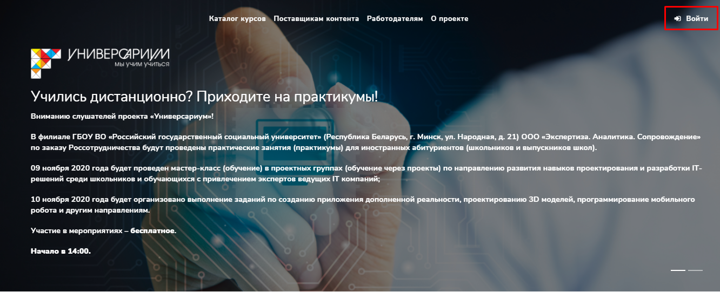
- Выполните вход в Личный Кабинет, введя логин и пароль, который был выдан Вам школьным координатором (рисунок 2).
*Обратите внимание, что все буквы прописываются латиницей, соблюдая регистр. Никаких пробелов и лишних знаков не должно быть.
Рисунок 2
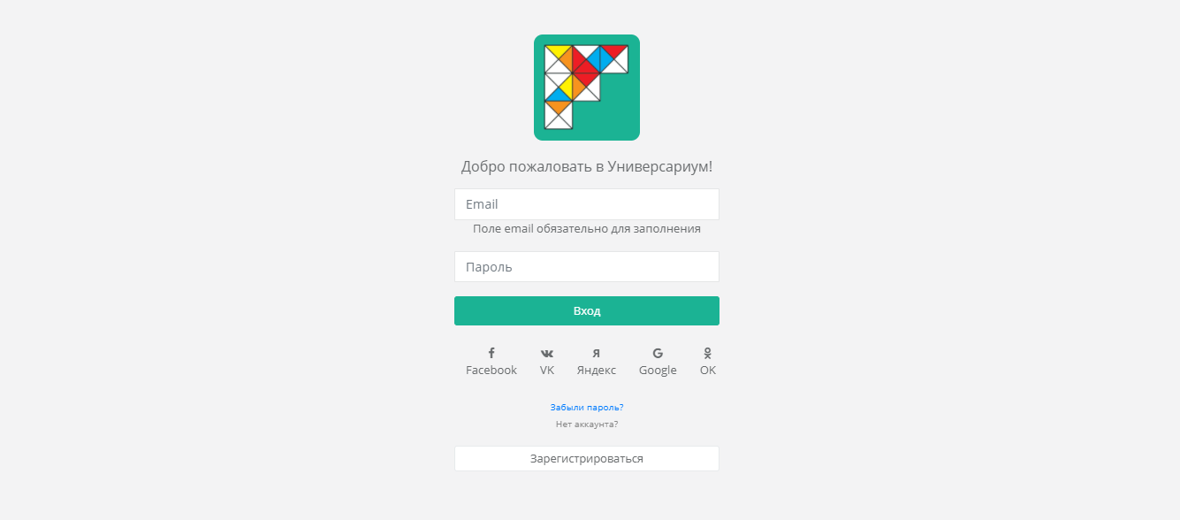
- Страница Личного Кабинета выглядит следующим образом (рисунок 3). Для перехода к прохождению диагностики в Личном Кабинете в левом верхнем углу нажмите на вкладку «Моя диагностика».

Рисунок 3
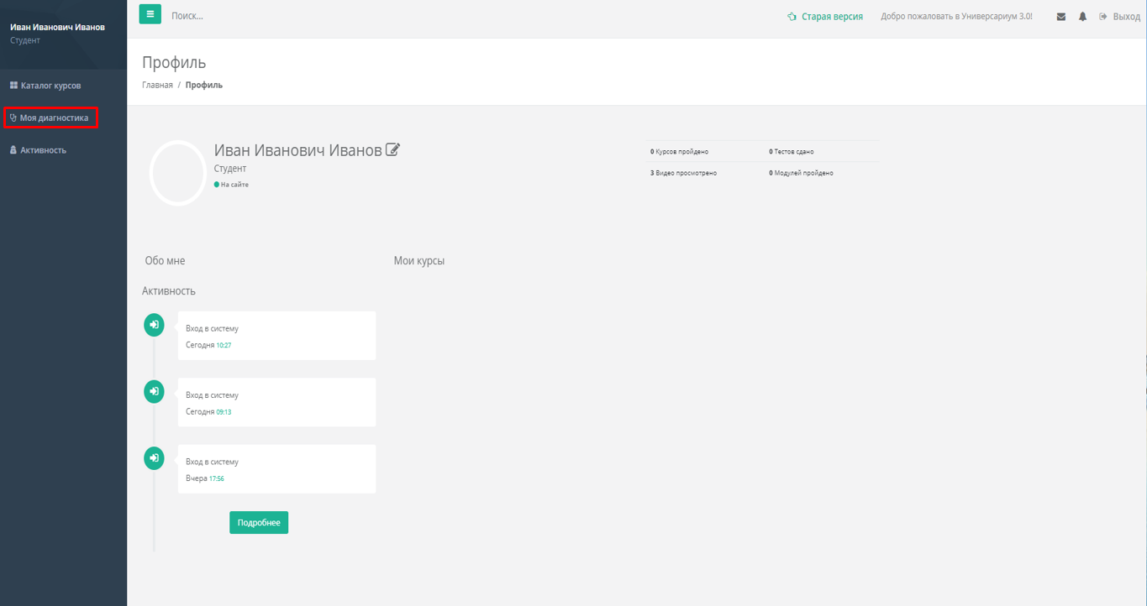
- Выберите назначенный для Вас тест, нажав на «Пройти тест» (рисунок 4).
Рисунок 4
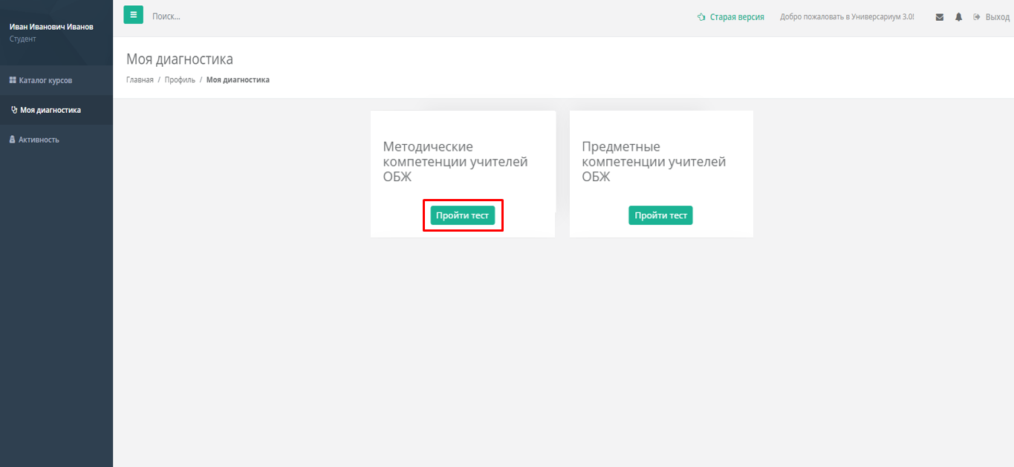
- В открывшемся окне внимательно ознакомьтесь с кратким описанием теста и приступите к тестированию, нажав «Начать тестирование» (рисунок 5).

Рисунок 5
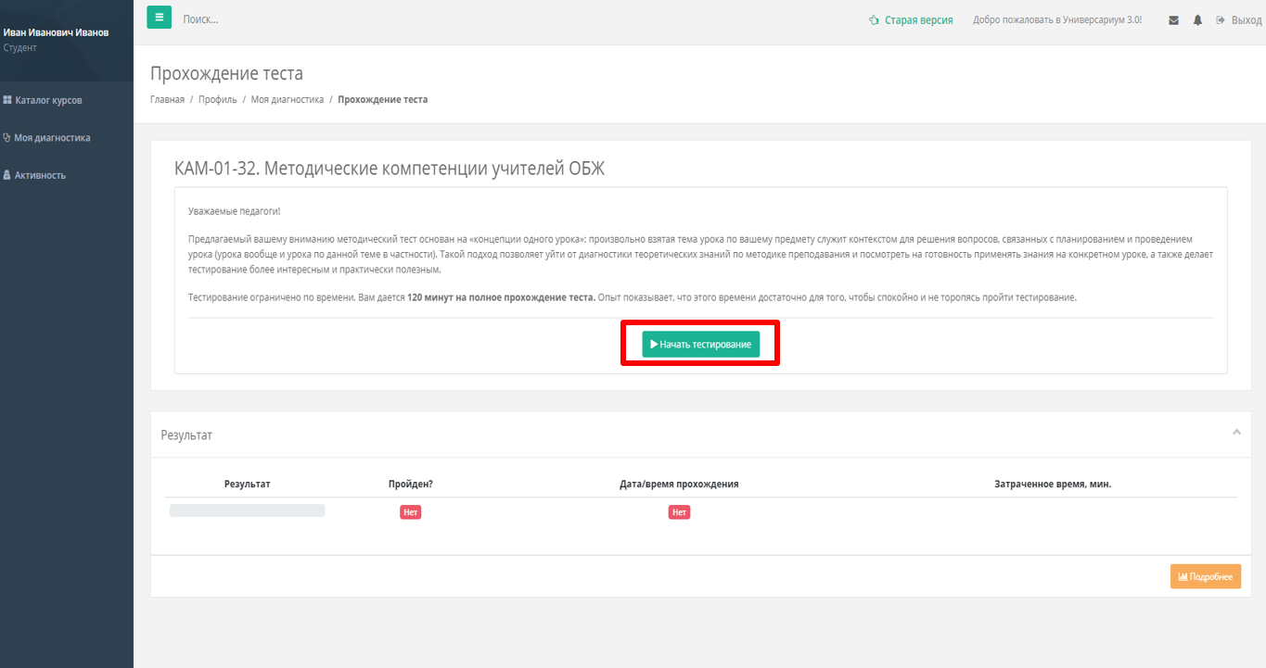
- На основном экране располагается основное тело вопроса, поле для ввода ответа, функциональные кнопки «Готово» и «Ответить позже» (под вопросом), а также основное меню теста (слева от вопроса) (рисунок 6).
Рисунок 6
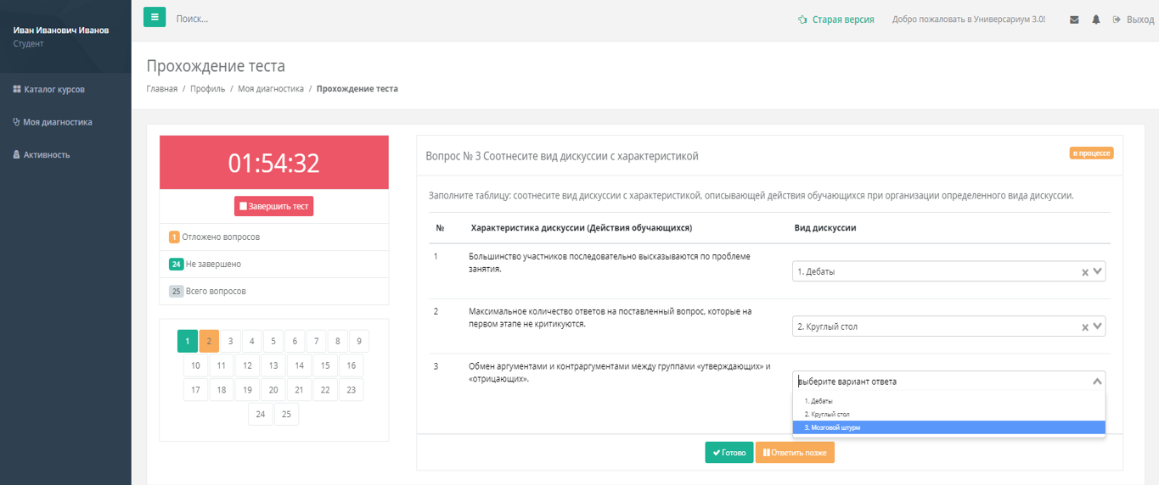
Если Вы ответили на вопрос, нажмите «Готово» для сохранения ответа и перехода к следующему вопросу. ВНИМАНИЕ! Даже если Вы нажали «Готово», Вы в любой момент можете вернуться к этому вопросу, чтобы изменить ответ на него (в этом случае Вам нужно снова нажать «Готово», чтобы система «запомнила» Ваш новый ответ).
Вы можете также отложить вопрос и вернуться к нему позднее, нажав «Ответить позже».

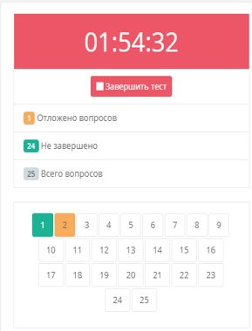
В основном меню теста отражены:
- счетчик времени, оставшегося до завершения тестирования в формате «часы : минуты : секунды» (после окончания времени тест будет завершен автоматически);
- кнопка завершения теста для возможности завершить тест «досрочно»;
- счетчики отложенных и незавершенных вопросов, а также общего числа вопросов в тесте;
- шкала статуса вопросов и навигации между ними (для перехода на вопрос нужно щелкнуть на его номер).

Номера вопросов, которые Вы отложили, чтобы вернуться к ним позже, окрашены в желтый цвет.
Номера вопросов, на которые Вы дали ответ и нажали «Готово» (либо нажали «Готово», не дав ответ), окрашены в зеленый цвет.
Номера вопросов, на которые Вы еще никак не отреагировали, не окрашены.
- Во время прохождения теста Вы можете столкнуться с различными вопросами, дать ответ на которые необходимо в одном из представленных ниже форматов.
  - Таблицы, требующие поставить флажки (радиокнопки) в нужных колонках таблицы (рисунок 7).
Рисунок 7
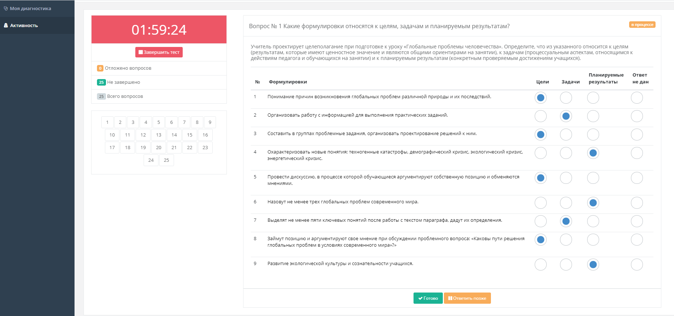
  - Вопросы с выбором одного или нескольких ответов из ряда предложенных (рисунок 8). В вопросе может быть указано, сколько вариантов ответа выбрать или предложено выбрать все верные ответы.
Выбор ответа осуществляется щелчком мыши по нужному варианту. Повторный щелчок мыши на том же квадратике снимет метку в виде галочки и отменит сделанный до этого выбор.
Рисунок 8
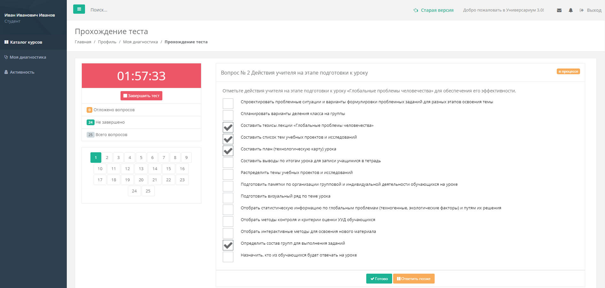
  - Единственный выбор из выпадающего списка, требующий раскрыть выпадающий список с перечнем вариантов ответа (щелчком мыши по треугольнику справа) и выбрать верный (рисунок 9).
Рисунок 9
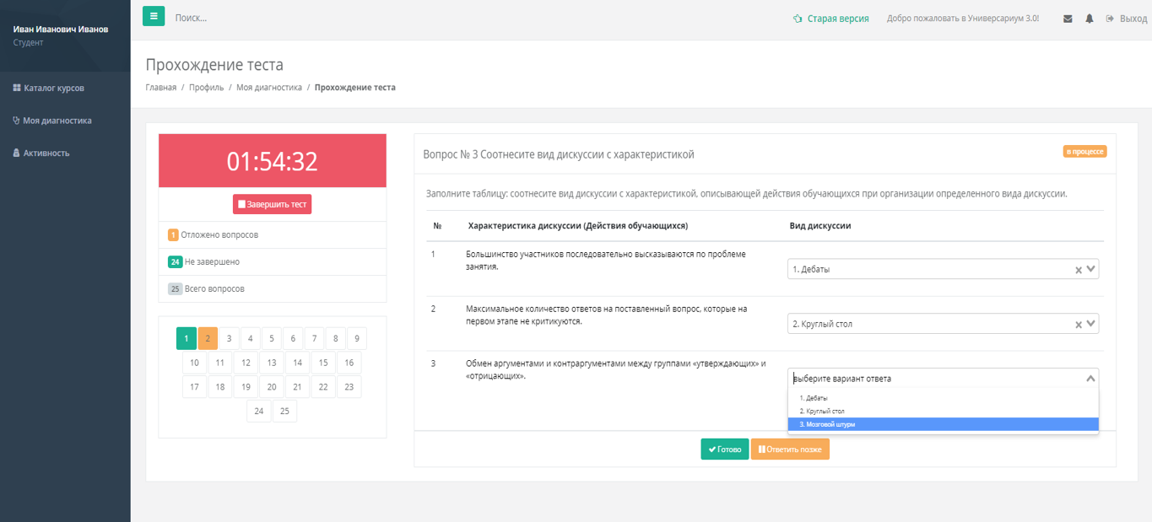
- Перед завершением тестирования убедитесь, что Вы дали ответы на все вопросы – в основном меню теста не осталось отложенных и незавершенных вопросов, у всех вопросов статус «дан ответ» (номера вопросов окрашены в зеленый цвет) (рисунок 10).
Рисунок 10
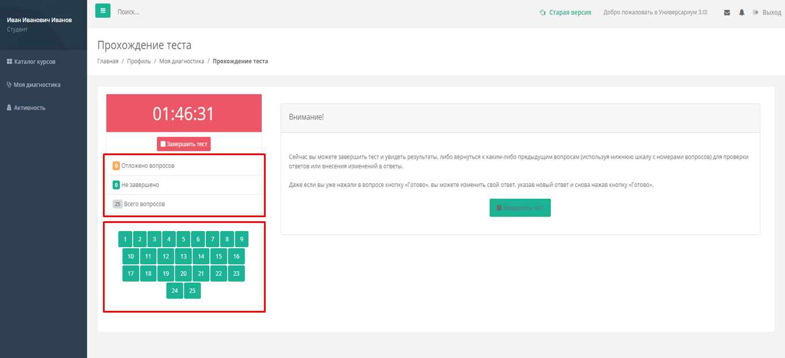
- Для завершения тестирования и просмотра результатов нажмите «Завершить тест» (рисунок 11).
Рисунок 11
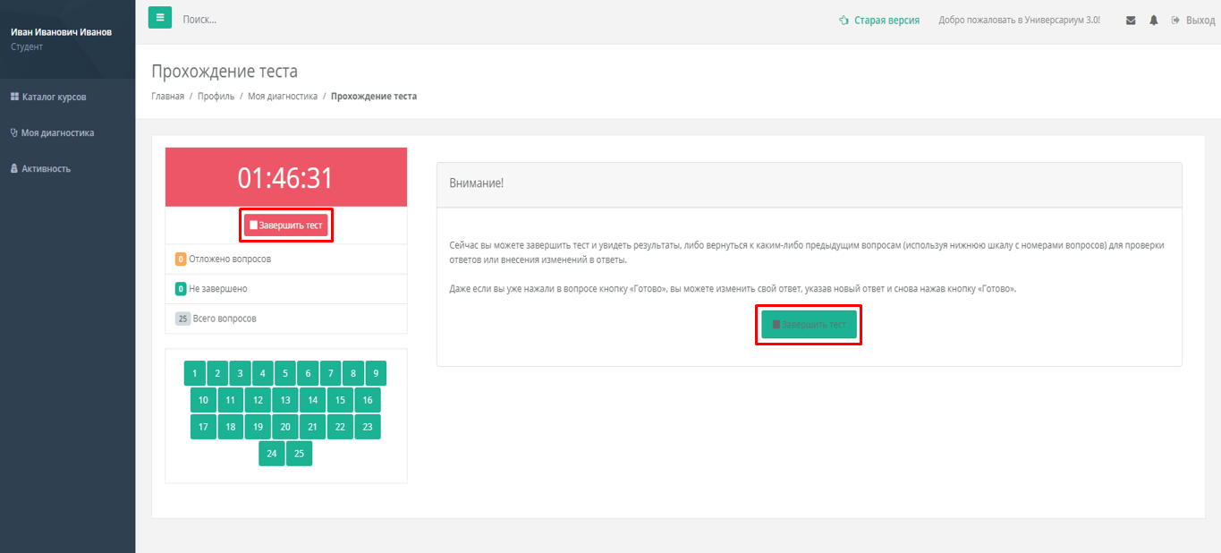
- Для прохождения следующего теста сразу после завершения предыдущего в Личном Кабинете в левом верхнем углу нажмите на вкладку «Моя диагностика» (рисунок 3) и выполните пункты 4-5 данной инструкции.
- Для выхода из системы и/или прохождения диагностики в другое время нажмите «Выход» в правом верхнем углу (рисунок 12).
Рисунок 12
